**IBM Workload Planning Project**

**Data-Driven Optimization in Coffee Shops: A Business Canvas Approach**

**(Operational Insights and Strategies)**

**IBM 工作负载规划咨询项目**

**咖啡店中的数据驱动优化：商业画布方法论**

**（经营洞察及策略部分）**

### **情景分析（Scenario Analysis ）**

根据商业模式画布框架（Osterwalder & Pigneur, 2010），制定战略时需考量九大关键要素。对咖啡店经营者而言，运用大数据工具——例如利润管理的优化建模与工作量调度的预测技术——可实现运营状况的精准测算及数据驱动的决策制定。（Tsiptsis, K., & Chorianopoulos, A. (2009)）

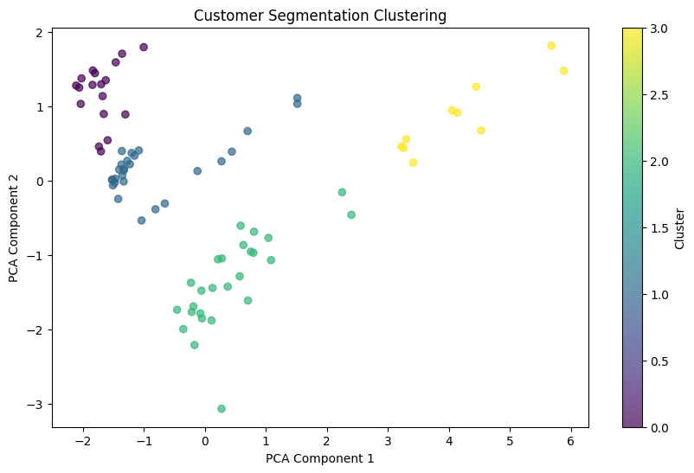在“咖啡帝国”模拟场景中，咖啡店实体的价值主张应基于目标客户群。通过对纽约市咖啡售数据进行聚类分析，可模拟市场与客户特征。数据点可聚类为4个组别。

Figure 1: Clustering Scatters

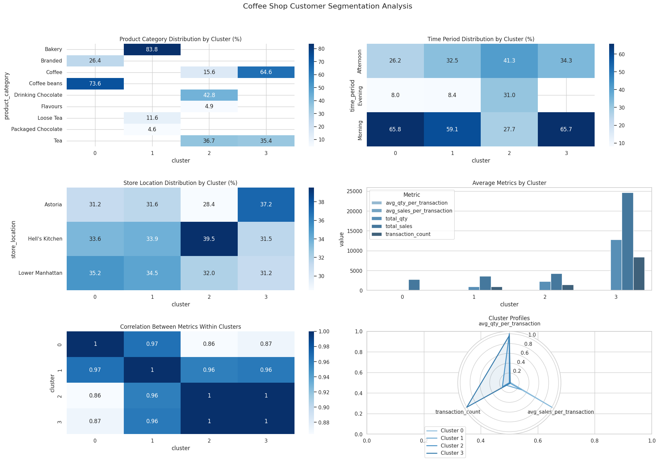Graph x: Clusters Features Distribution

基于地点、时间段、产品类别和交易指标的分布分析揭示了这4个消费群体截然不同的消费行为模式。

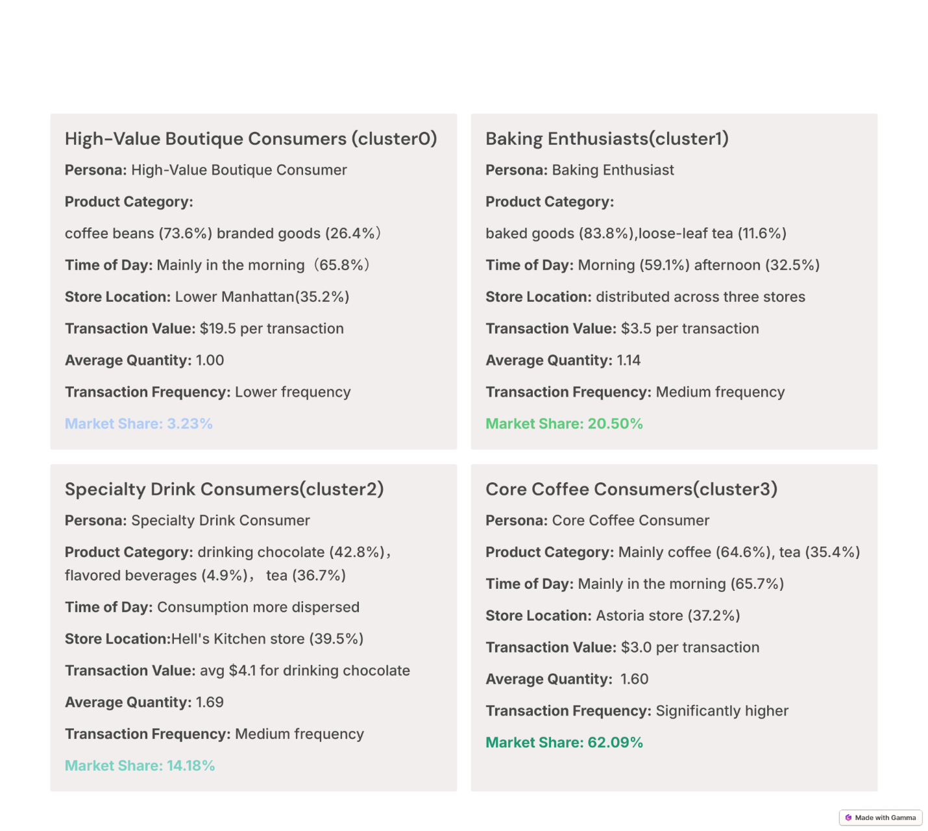

Graphx: Clusters Profile

集群3创造最高收入，拥有最多交易量和总销售额。该群体占所有门店顾客总数的31-37%，构成核心客户群。其中65.7%的顾客在早晨饮用咖啡，咖啡似乎已成为他们工作日常的一部分。最大比例（37.2%）的顾客在Astoria门店消费，这可能与当地通勤模式有关。其高频消费行为表明他们很可能是中等收入群体。

高端精品消费者群体Cluster0具有最大的投资潜力，其消费频率虽低但单次消费价值高。该群体偏好高利润产品，如咖啡豆和品牌商品，通常用于家庭自制。其中35.2%的消费者在曼哈顿下城购物，与金融区专业人士形成消费共性。

聚类2群体人均消费量处于低至中等水平，购买模式分散。其中最高比例（39.5%）的消费者选择在“地狱厨房(Hell’s Kitchen)”购物，表明其消费时间灵活且更偏好体验而非日常消费，属于“品尝者”而非固定饮用者。聚类1群体消费分布均衡，全天均有烘焙产品消费，早晨（59.1%）和下午（32.5%）达到峰值。其散装茶搭配习惯暗示偏好下午茶。尽管两组人群均非核心咖啡消费群体，其市场份额仍值得关注。

### **经营建议 （Proposed Interventions ）**

1. **工作量规划策略** **Workload planning strategy**

通过定期输入历史数据并运用预测技术，客户需求可通过仪表盘实现量化呈现。咖啡店经营者还可参考天气预报及未来节假日指标，辅助预测后续时段需求。多目标优化模型构建了连接利润与劳动力成本指标的框架。

在兼顾顾客满意度惩罚与利润最大化的前提下，店主应在需求高峰期（如节假日和促销活动）增派人手。通过避免过长等候时间，既能实现盈利与服务的平衡，又能保持正向利润率。“推荐员工配置”指标将成为管理者排班的重要参考依据。

**2. 运营策略Operational strategy**

* 渠道与客户关系Channels& Customer Relationships:

根据瑞利零售引力定律，顾客不会被大型单体门店吸引（Duddy, 1932）。咖啡帝国（coffee empire，本项目的咨询对象）可根据客流量与区位选择门店规模，同时拓展数字销售等渠道以弥补实体门店缩减带来的影响。

针对咖啡帝国，可运用预测分析技术，根据顾客偏好与行为定制促销方案、产品推荐及营销信息，从而培养客户忠诚度。.

* **关键资源与关键合作**Key Resources& Key Partnership:

本项目中，人员配置水平是主要优化目标。然而，预测模型与优化模型显示不同场景下存在明显的销售高峰与需求波动，可能导致高峰期人员不足或低需求期人员过剩。基于动态需求预测调整人员配置的企业，其运营效率更高且成本更低。咖啡帝国可实施兼职、待命及季节性员工策略以应对波动性情况。

人员配置优化模型虽未直接提及咖啡供应问题，但优化人员配置与维持稳定销售额需依托优质咖啡豆及原料的可靠供应。康普顿强调，与可靠供应商建立稳固合作关系可确保产品持续供应，从而降低供应中断风险（2019）。咖啡帝国可通过多元化咖啡原料采购渠道，增强供应链韧性，避免销售高峰期出现供应中断。

**3. 营销策略 Marketing strategy**

市场聚类分析表明，核心消费者驱动着大部分销售额，成为咖啡馆的主要收入来源。企业应聚焦该群体，通过精准营销活动提升品牌形象、强化客户忠诚度并巩固市场份额。尤其应优先关注高价值精品消费者群体，因其展现出最强劲的增长潜力。咖啡馆通过调整价值主张契合该细分市场，既能培育长期盈利能力，又能将该群体转化为核心忠实顾客。（Chang, Y.-T., Wang, I.-C., Li, C.-H., & Wen, S.-P. (2010)）

对于偏好烘焙食品和风味饮料的消费群体，企业应优先推进产品创新与推广。通过社交媒体等渠道推出新品可有效提升顾客参与度。面向该群体的咖啡店应塑造轻松的生活方式品牌形象，打造温馨社交空间以增强顾客忠诚度并建立品牌亲和力。

### **结论 Conclusion**

数据驱动策略通过精准工作量规划、优化人员配置和精准营销，彻底改变咖啡店管理模式。所提出的干预措施构建了全面的决策支持系统，在服务质量与盈利能力之间实现平衡。通过实施预测分析、动态人员配置模型及以客户为中心的运营改进，店主能够高效处理信息流、预判需求波动并作出基于证据的决策。这种方法在优化即时运营指标的同时，于日益复杂的市场环境中持续构建可持续的竞争优势。

Reference

MacQueen, J. (1967). Some methods for classification and analysis of multivariate observations. Proceedings of the Fifth Berkeley Symposium on Mathematical Statistics and Probability, Volume 1: Statistics, 281–297. University of California Press.

Lloyd, S. (1982).Least squares quantization in PCM. IEEE Transactions on Information Theory, 28(2), 129–137.

Tsiptsis, K., & Chorianopoulos, A. (2009).Data mining techniques in CRM: Inside customer segmentation. Wiley.

Chang, Y.-T., Wang, I.-C., Li, C.-H., & Wen, S.-P. (2010).Application of K-means clustering in customer segmentation: A case study in retail industry. Journal of Business and Retail Management Research, 5(1), 92–107.

Alarcón, G.S., 2024. Marketing Communication Strategies in Maintaining Customer Loyalty. Join: Journal of Social Science 1, 32–51. https://doi.org/10.59613/1p9r6968

Compton, N., 2019. Strong Partnerships and European Collaboration. Angewandte Chemie International Edition 58, 12722–12724. https://doi.org/10.1002/anie.201909779

Duddy, E.A., 1932. The Law of Retail Gravitation.William J. Reilly. American Journal of Sociology 37, 826–828. https://doi.org/10.1086/215884

Journal of Supply Chain Management [WWW Document], n.d. . Wiley Online Library. URL https://onlinelibrary.wiley.com/journal/1745493x (accessed 3.20.25).

McKinsey & Company, 2023. What is personalization? McKinsey & Company.

DataRescource（模拟建模所用数据来源）: <https://www.kaggle.com/datasets/keremkarayaz/coffee-shop-sales>

Datasets: